# 初始化操作

用户初次登录时候，输入账户密码点击登录按钮后提示初始化指纹。如图所示：

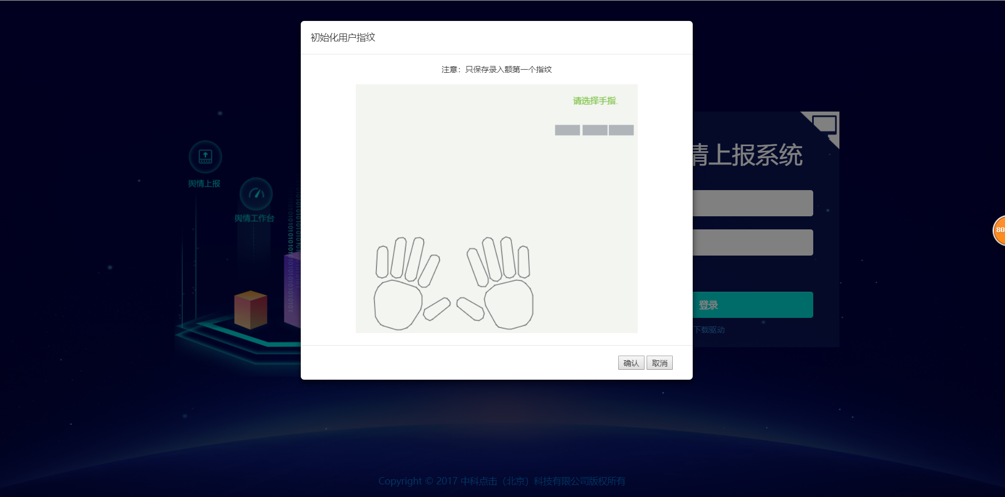

点击一个手指后，录入三次指纹，会提示采集成功，点击确认按钮进行保存操作。

指纹保存成功后，点击 按钮进行账户密码登录 或者指纹登录操作。

# 设置组织结构以及账户信息

路径操作： 系统管理->组织结构，跳转到组织机构管理界面，如图所示：

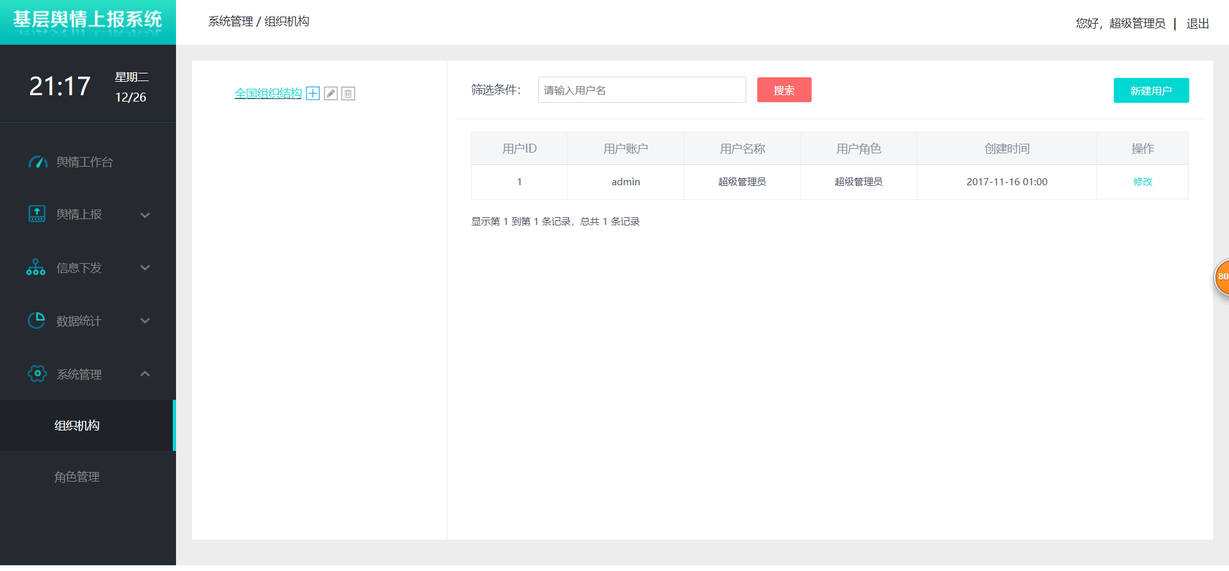

点击 按钮进行新建子级机构操作。点击，进行删除操作。点击 对新建子级机构名称处于编辑状态，输入新的名称后回车保存操作。

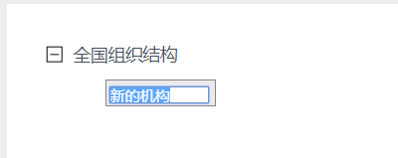

选择不同的机构，点击按钮，创建机构下面的用户信息。如图所示

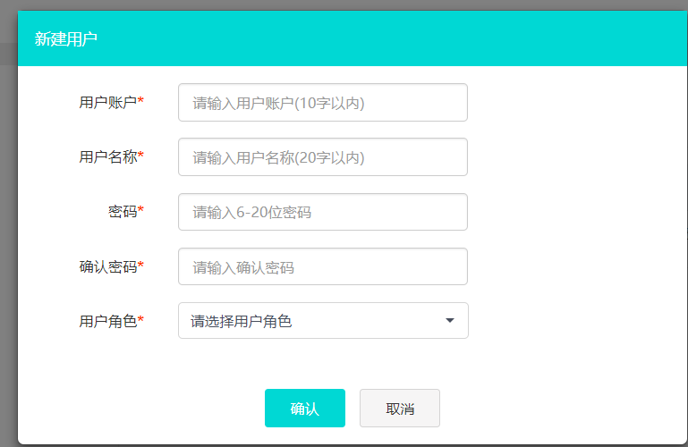

分别输入用户账户，用户名称，密码，确认密码以及选择对应的用户角色后，例如，省级机构选择省级用户角色。点击保存操作。

# 上报舆情

## 县级用户

上报舆情路径操作：舆情上报->舆情上报 跳转到舆情上报页面，如图所示：

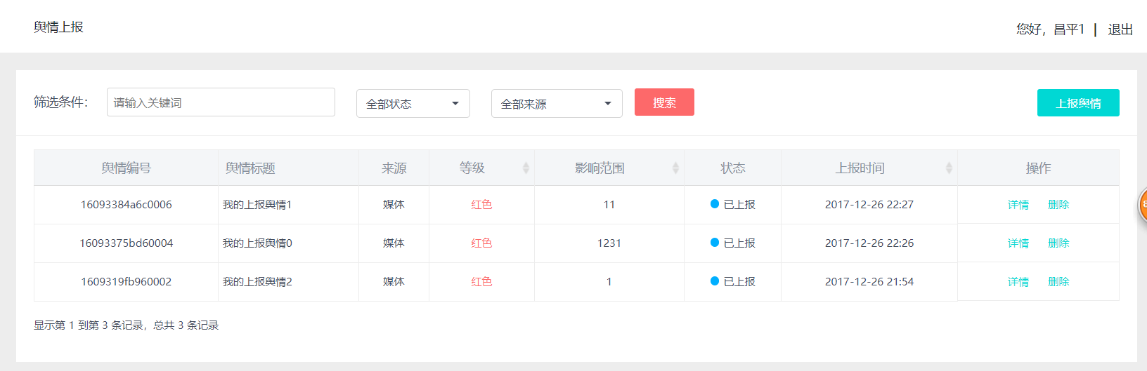

可以通过选择不同的筛选条件点击按钮进行查询操作。

点击按钮弹出删除提示框，点击确认可以删除该条上报舆情。如图所示：

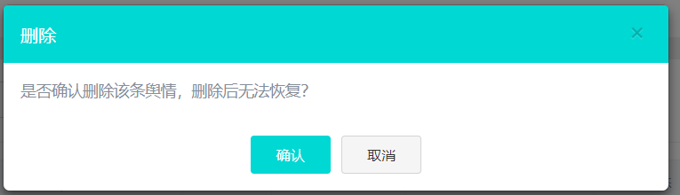

点击操作跳转到舆情详情页面。如图所示：

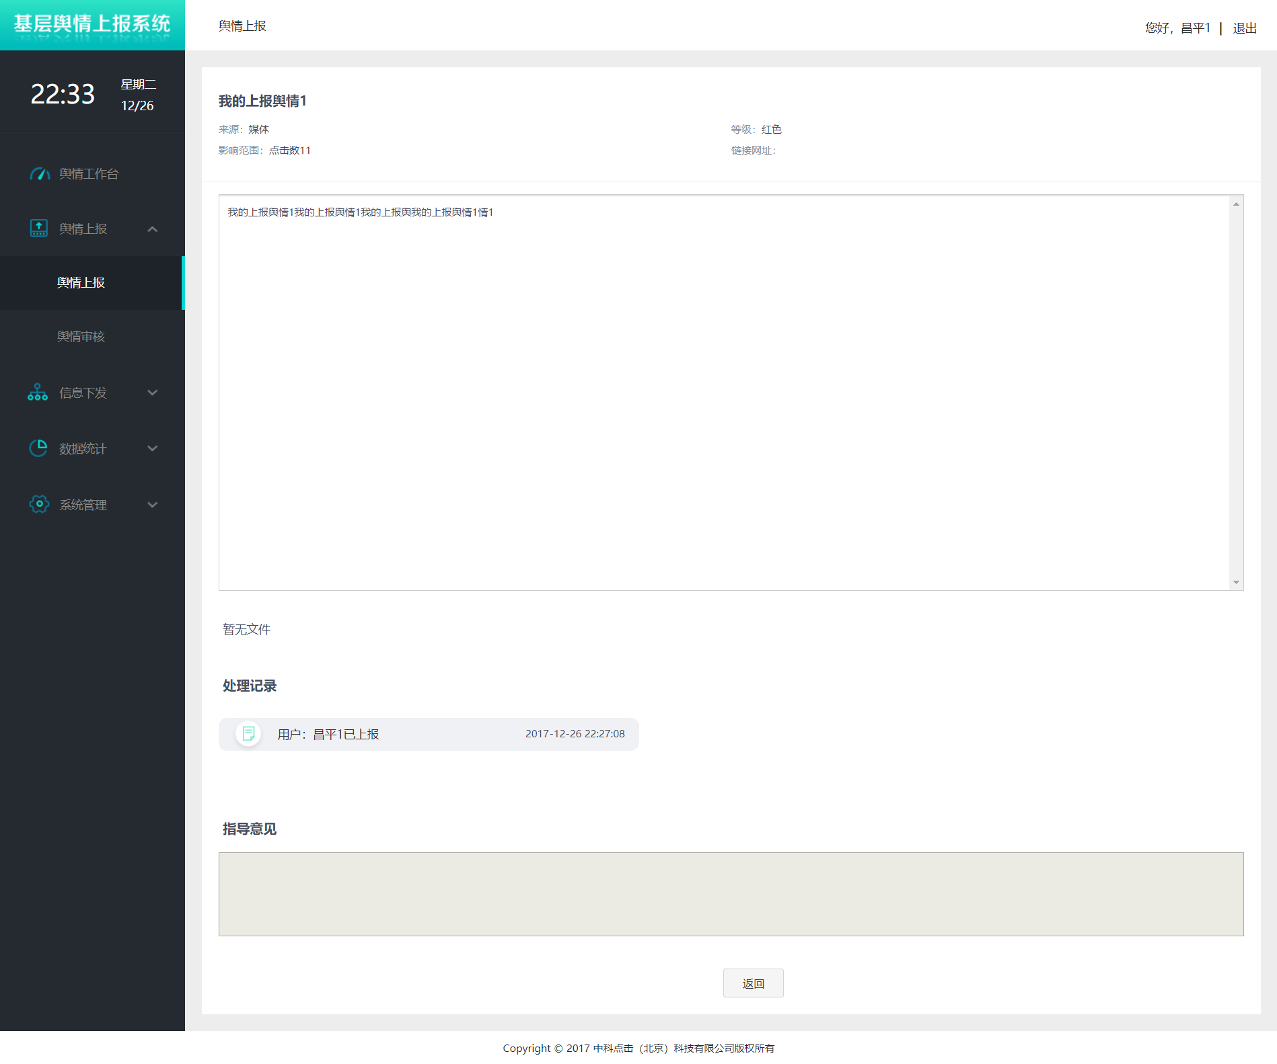

该页面可以查看该舆情的详细信息，舆情的处理记录以及指导意见。

点击按钮跳转到上报舆情编辑页。如图所示：

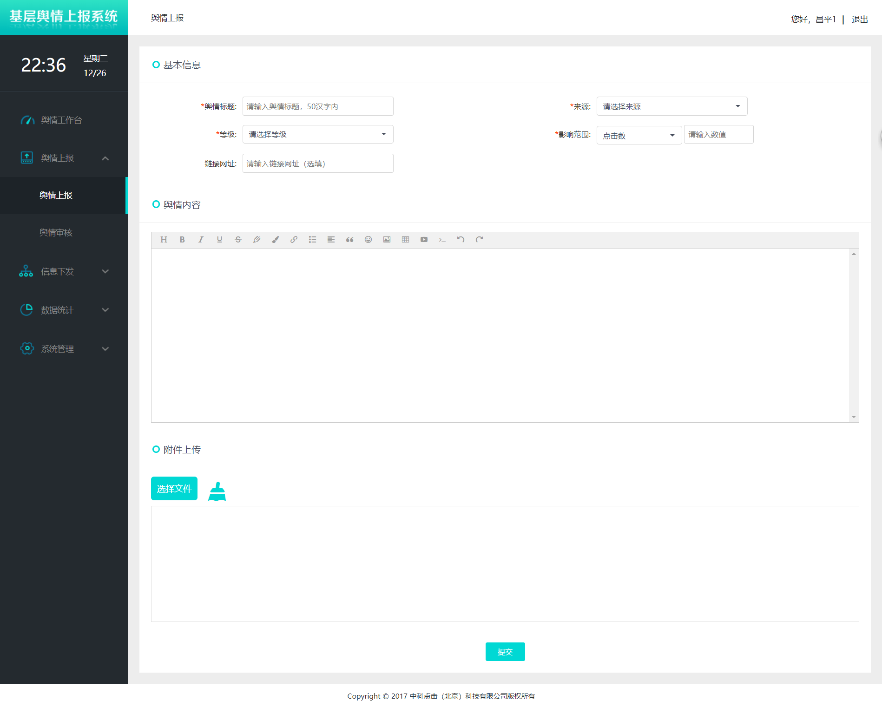

通过填写舆情标题，来源，等级，影响范围以及舆情内容等信息点击提交进行上报舆情操作。

编辑器的使用，以及上传控件的使用详见后面。

## 市级用户

上报舆情路径操作：舆情上报->舆情上报, 跳转到舆情上报页面，如图所示：



可以通过选择不同的筛选条件点击按钮进行查询操作。

点击按钮弹出删除提示框，点击确认可以删除该条上报舆情。如图所示：



点击操作跳转到舆情详情页面。如图所示：



该页面可以查看该舆情的详细信息，舆情的处理记录以及指导意见。

点击按钮跳转到上报舆情编辑页。如图所示：



通过填写舆情标题，来源，等级，影响范围以及舆情内容等信息点击提交进行上报舆情操作。

编辑器的使用，以及上传控件的使用详见后面。

舆情审核路径操作：舆情上报->舆情审核，跳转到舆情审核页面，如图所示：

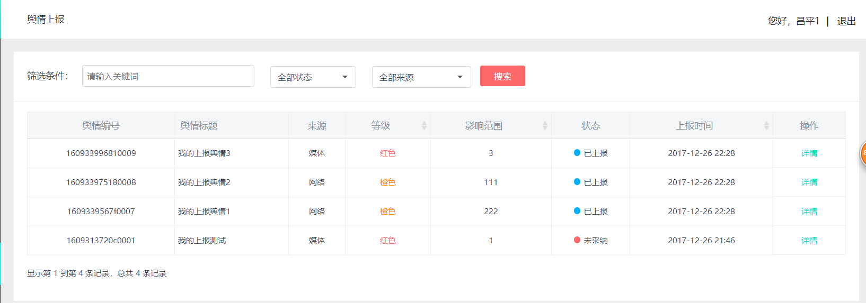

可以通过选择不同的筛选条件点击按钮进行查询操作。

点击操作跳转到舆情详情页面。如图所示：

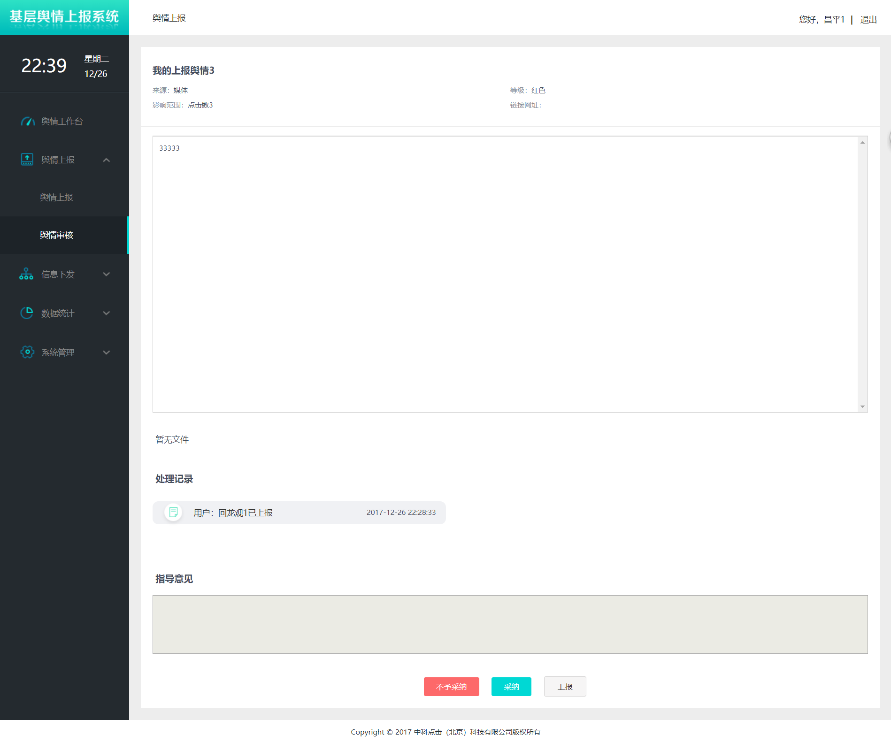

通过点击按钮或者 按钮弹出指导意见对话框，填写指导意见后点击确认按钮进行保存操作。如图所示：

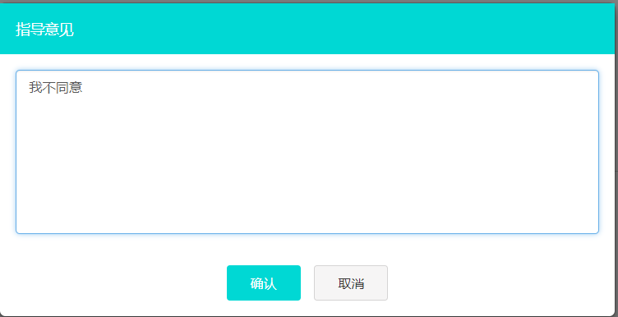

## 省级用户

舆情审核路径操作：舆情上报->舆情审核，跳转到舆情审核页面，如图所示：



可以通过选择不同的筛选条件点击按钮进行查询操作。

点击操作跳转到舆情详情页面。如图所示：



通过点击按钮或者 按钮弹出指导意见对话框，填写指导意见后点击确认按钮进行保存操作。如图所示：



# 下发信息

## 省级用户

信息下发路径操作：信息下发->信息下发，跳转到信息下发列表页面，如图所示：

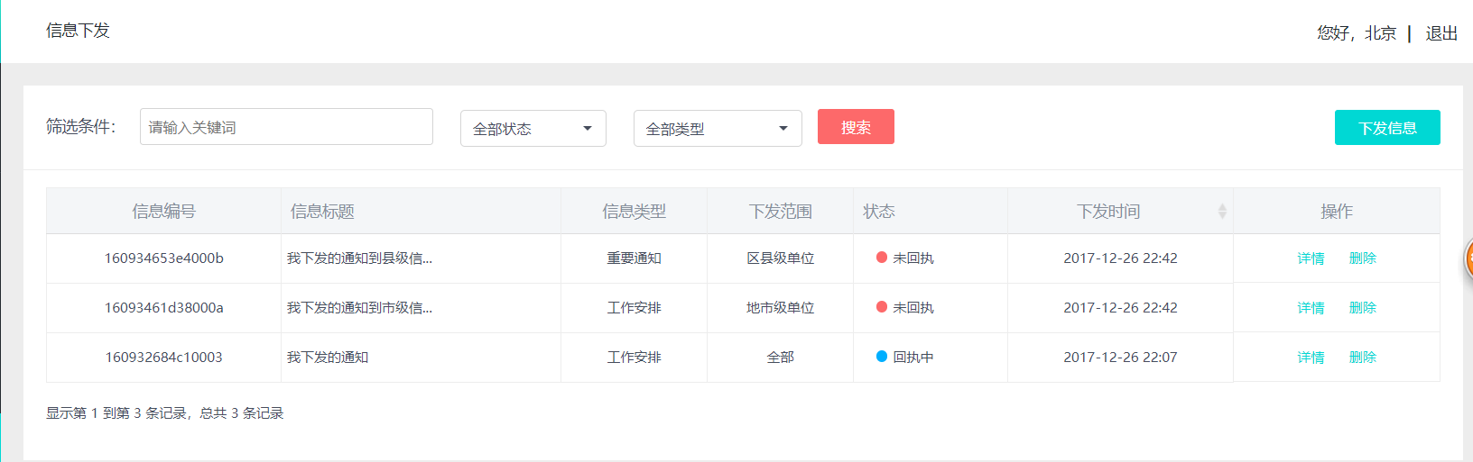

可以通过选择不同的筛选条件点击按钮进行查询操作。

点击按钮弹出删除提示框，点击确认可以删除该条上报舆情。如图所示：



点击操作跳转到舆情详情页面。如图所示：

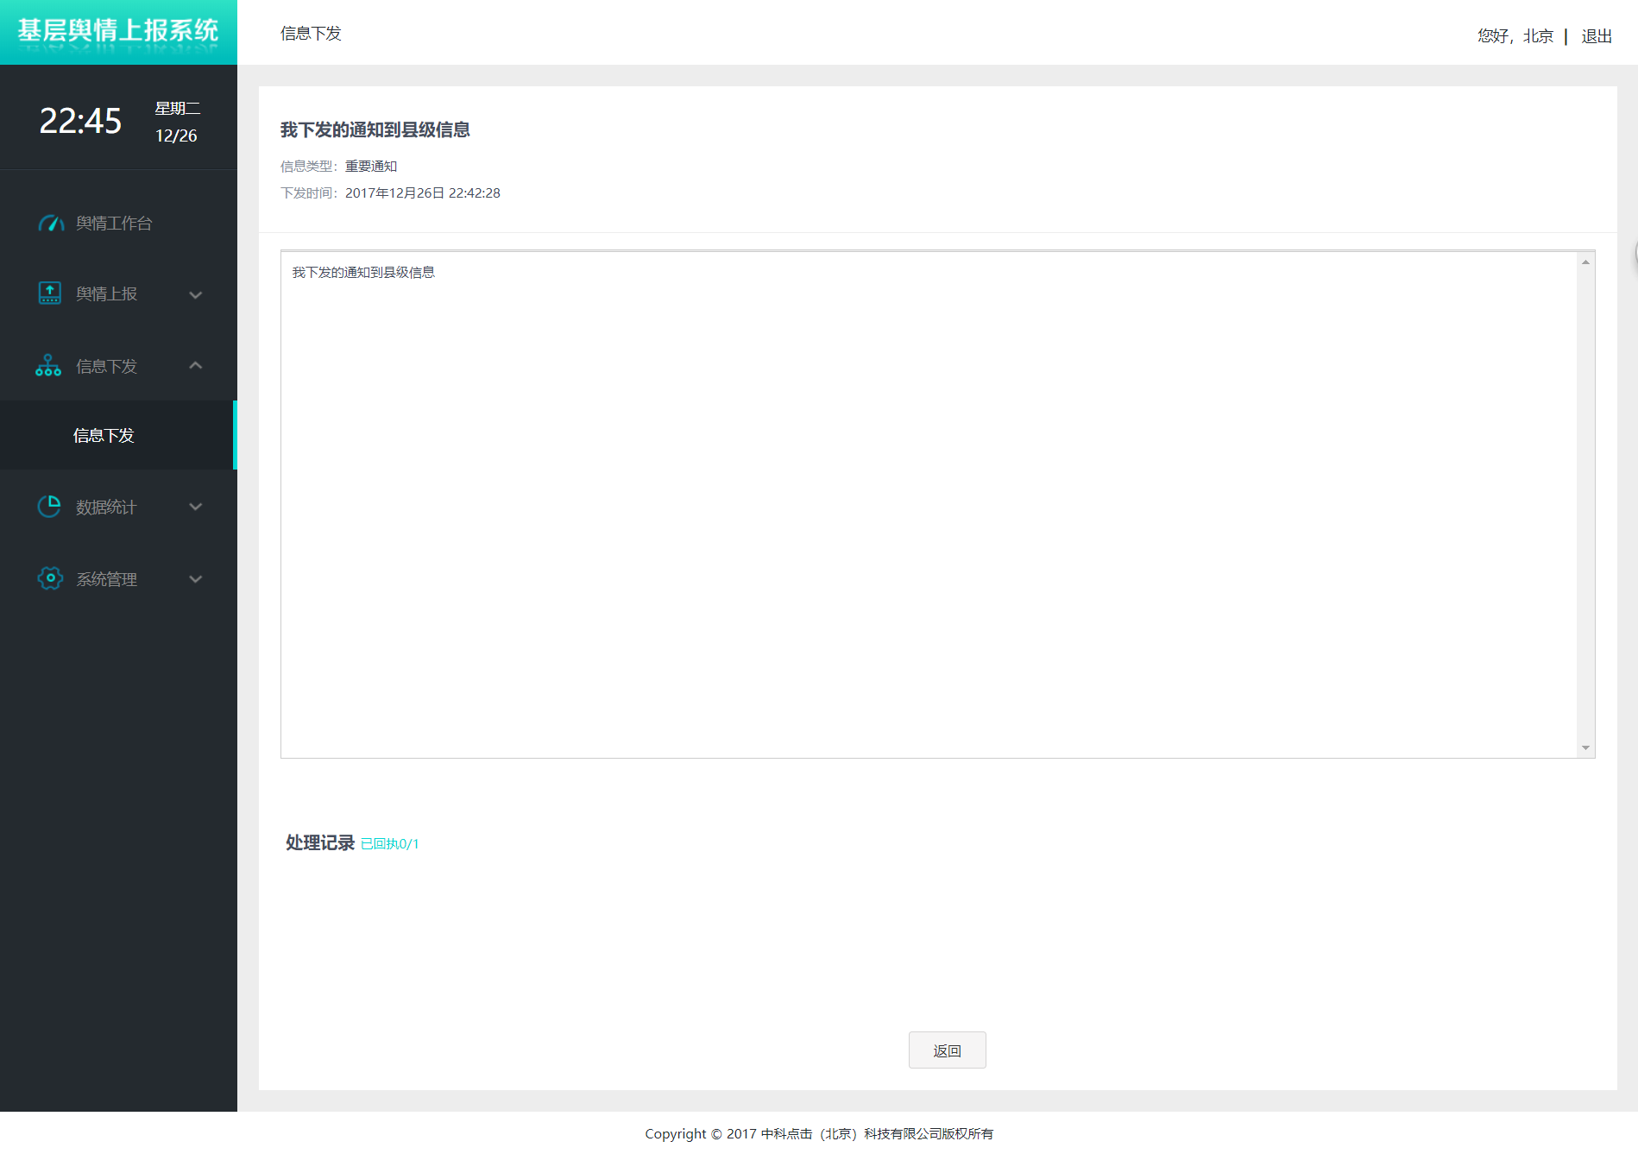

通过该界面可以查看下发信息的详情，以及处理记录。

点击按钮跳转到下发信息编辑页面，如图所示：

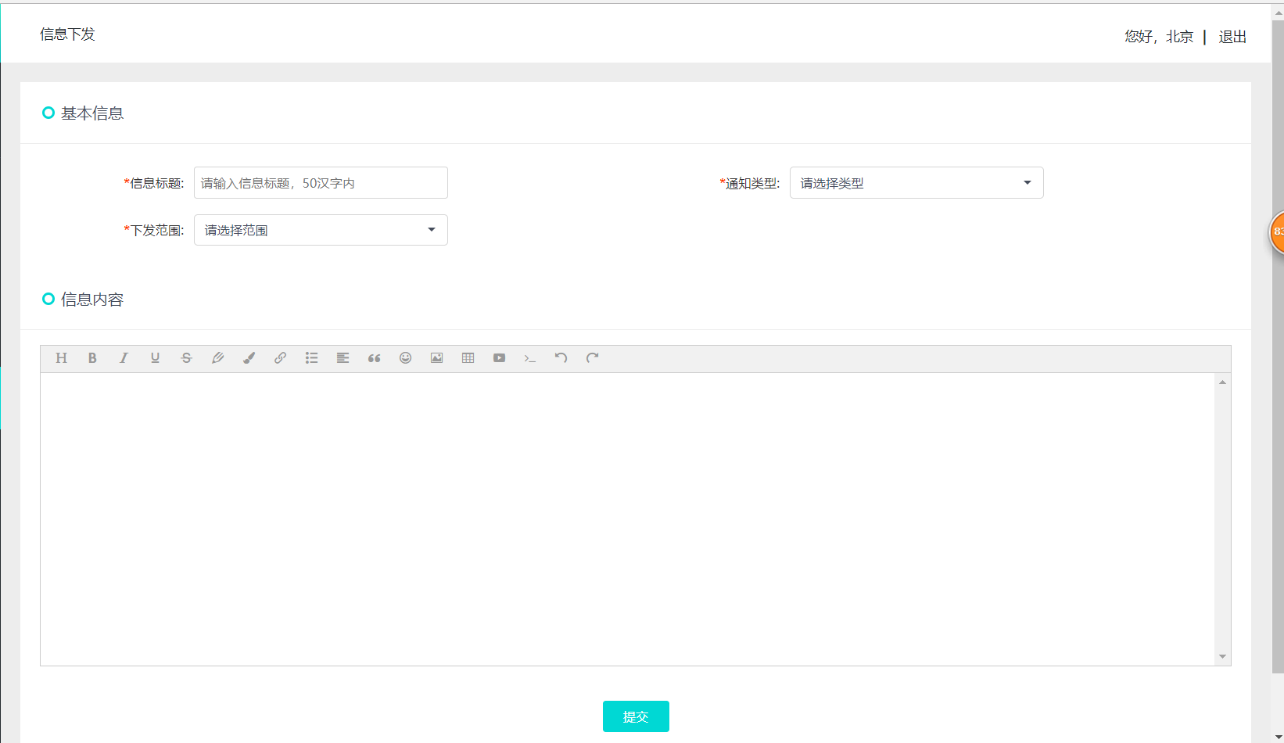

通过填写信息标题，选择通知类型以及下发范围，填写信息内容进行点击保存按钮进行信息下发操作。

## 市级用户

信息下发路径操作：信息下发->信息下发，跳转到信息下发列表页面，如图所示：



可以通过选择不同的筛选条件点击按钮进行查询操作。

点击按钮弹出删除提示框，点击确认可以删除该条上报舆情。如图所示：



点击操作跳转到舆情详情页面。如图所示：



通过该界面可以查看下发信息的详情，以及处理记录。

点击按钮跳转到下发信息编辑页面，如图所示：



通过填写信息标题，选择通知类型以及下发范围，填写信息内容进行点击保存按钮进行信息下发操作。

信息接收路径操作：信息下发->信息接收，跳转到信息接收列表页面，如图所示：

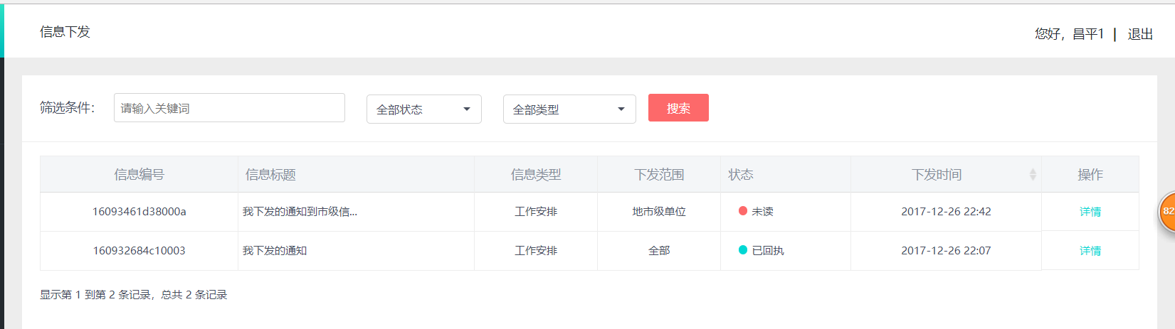

可以通过选择不同的筛选条件点击按钮进行查询操作。

点击操作跳转到舆情详情页面。如图所示：

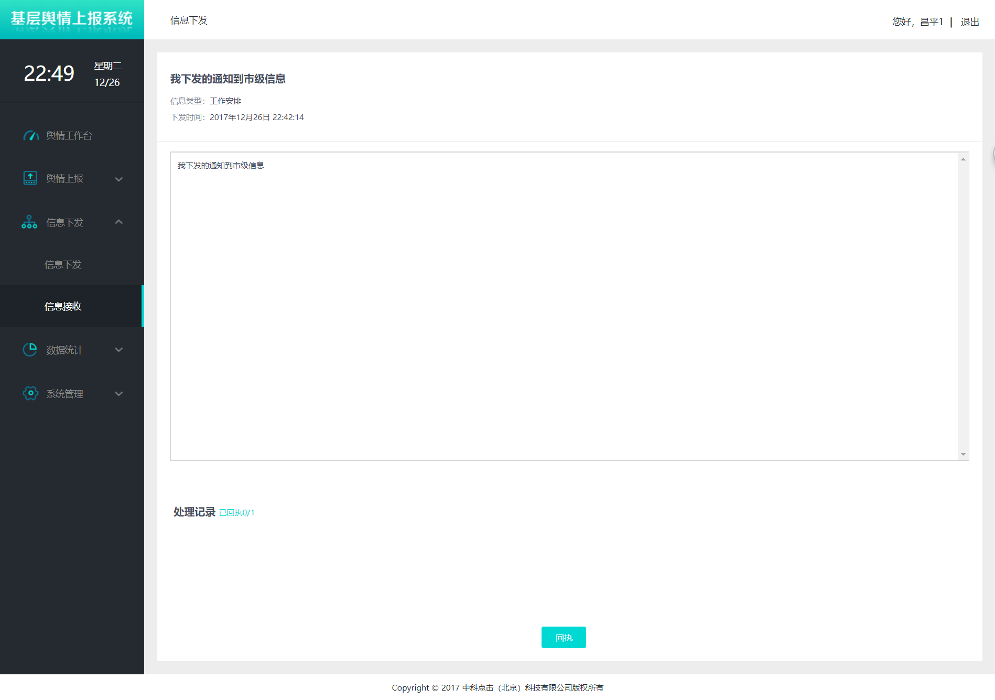

点击回执按钮进行回执操作。

## 县级用户

信息接收路径操作：信息下发->信息接收，跳转到信息接收列表页面，如图所示：



可以通过选择不同的筛选条件点击按钮进行查询操作。

点击操作跳转到舆情详情页面。如图所示：



点击回执按钮进行回执操作。

# 数据统计

信息接收路径操作：数据统计->数据统计，跳转到数据统计页面，如图所示：

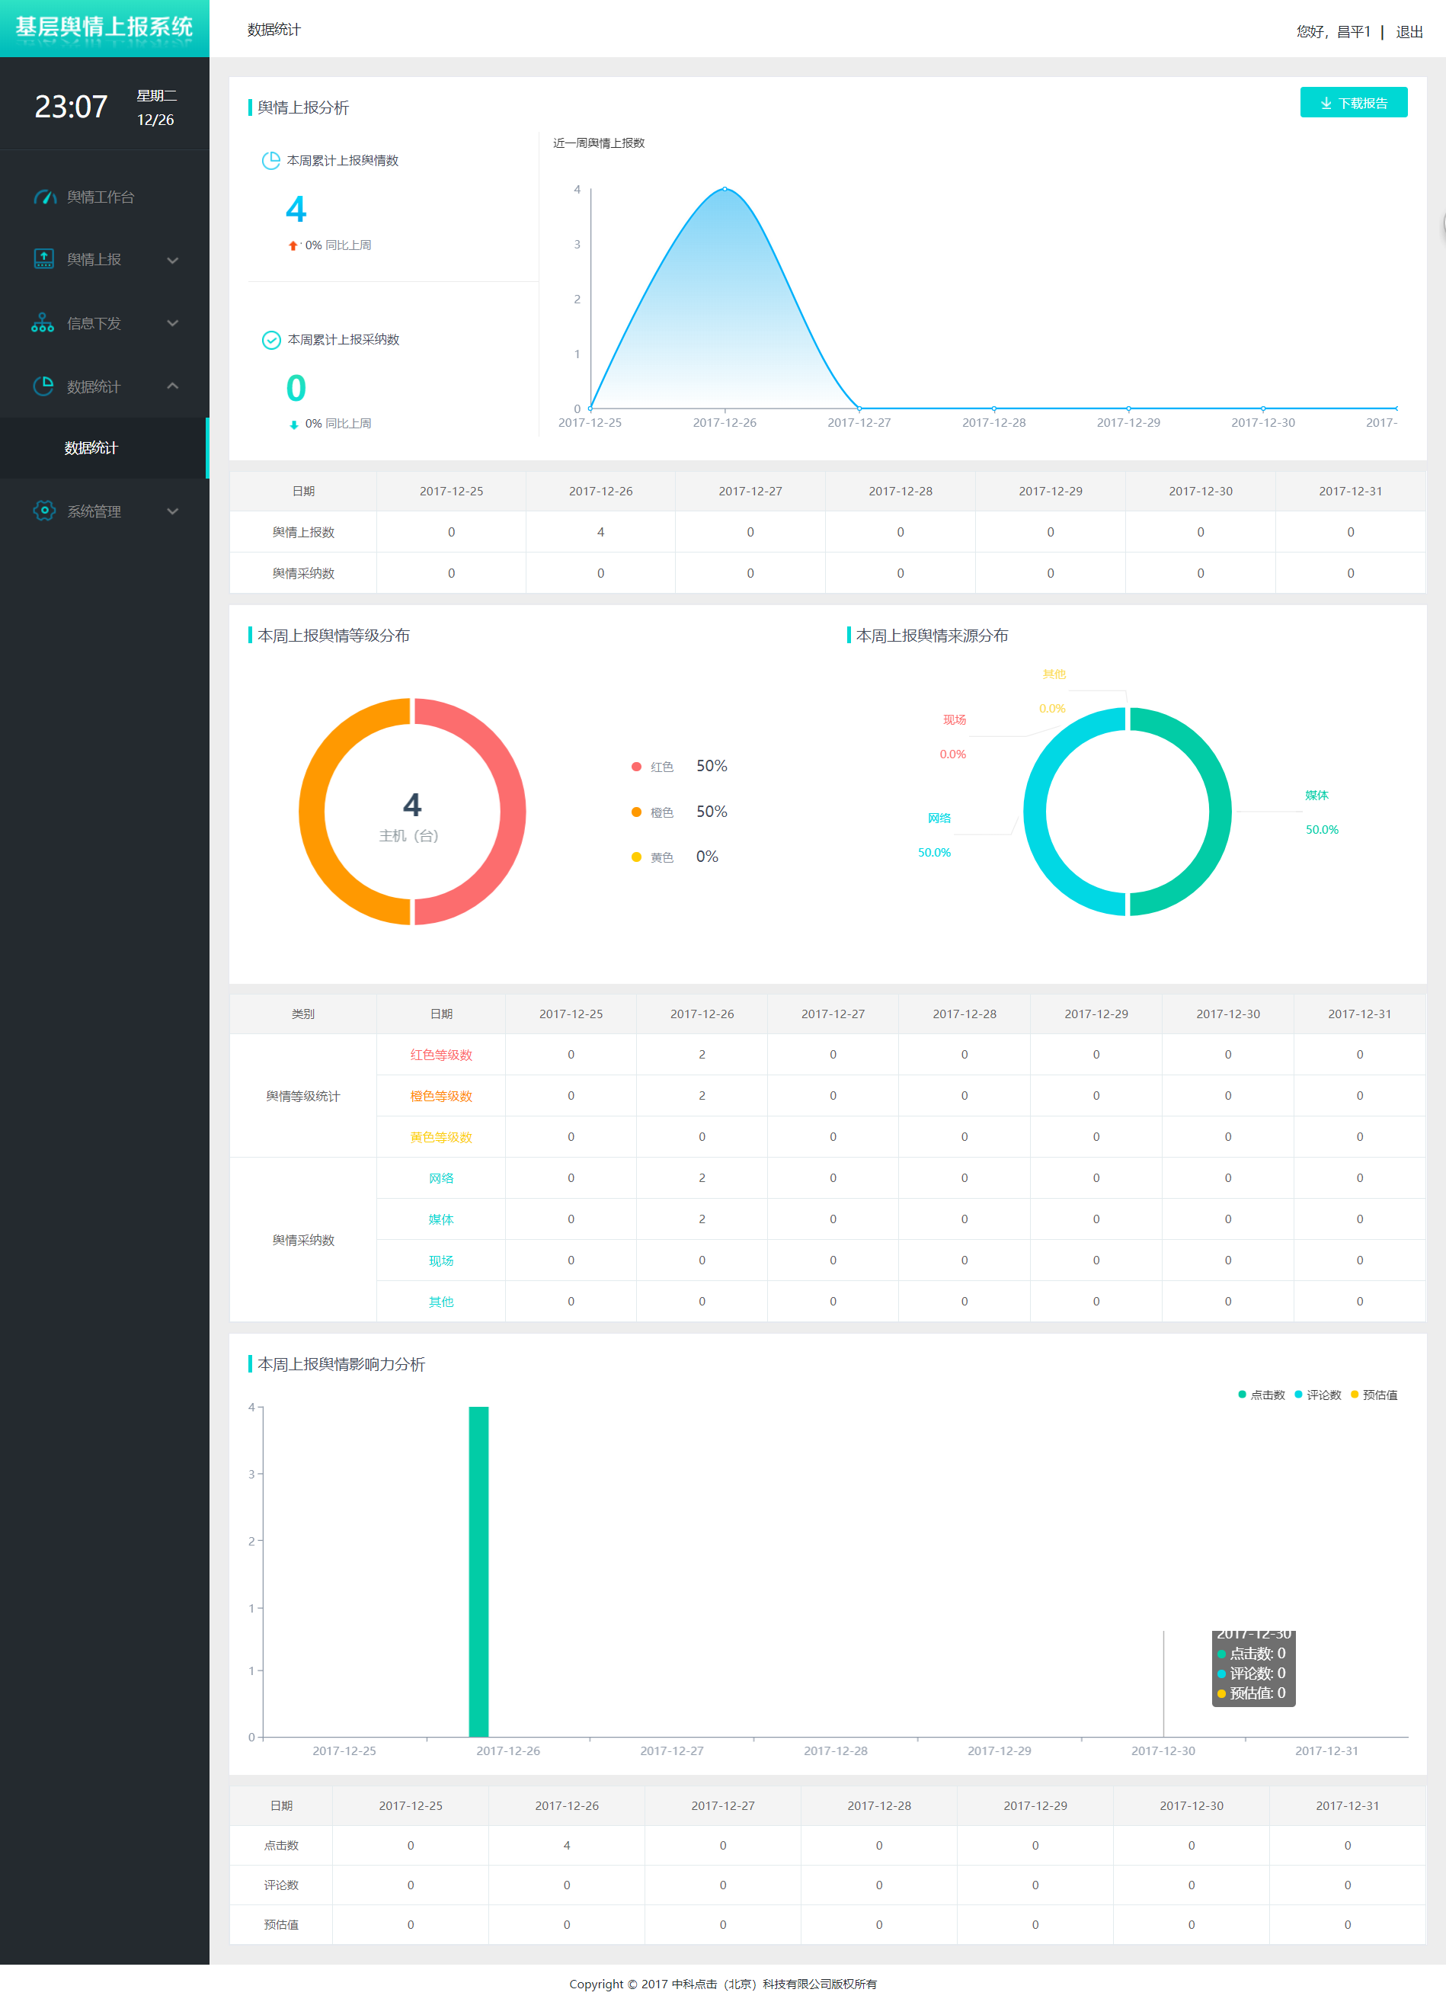

点击按钮进行下载该报告操作。

# 编辑器说明

 ： 控制文本的大小。

 ： 控制文本的加粗

：控制文本的倾斜

： 控制文本的下划线



 ：控制文本的删除线

： 控制文本的颜色



：控制文本的背景

：插入跳转链接，如图所示：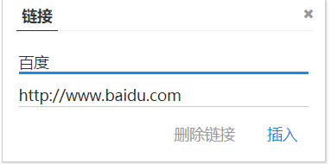

 ： 控制文本的对其方式

 ： 插入图片，如图所示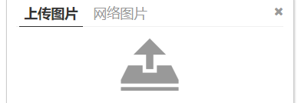

：插入表格，如图所示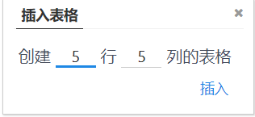

# 上传附件控件说明

点击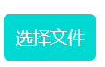按钮进行选择文件，

点击 清空选择好的文件

点击 删除单个文件。